Brasilian Quidim
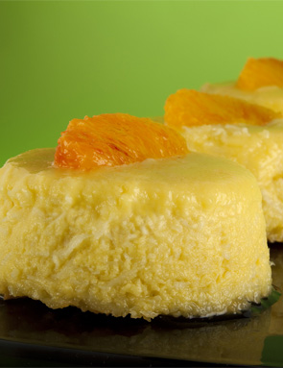 | Pour 4 personnes Préparation : 30 min. Cuisson : 60 min.  Ingrédients :  - 100g de noix de coco fraîche râpée  - 40ml de lait de coco  - 1/2 citron vert  - 7 jaunes d’œuf  - 230g de sucre  - Du beurre mou pour beurrer les ramequins  Préparation :
Préchauffez votre four à 180°C.
Beurrez les ramequins et tapissez-les de sucre en poudre.
Écrasez à la spatule les jaunes d’œuf dans un chinois au-dessus d’un saladier.
Mélangez le sucre avec les jaunes d’œuf.
Ajoutez la noix de coco râpée et le lait de noix de coco au mélange sucre, jaunes d’œuf.
Pressez un filet de jus de citron vert.
Mélangez le tout.
Remplissez les ramequins de cette préparation.
Mettez les petits pots à cuire au bain marie dans votre four entre 30 et 60 min.
Pour démouler, glissez la lame d’un couteau le long de la paroi et renversez sur des petites assiettes à dessert.
Réservez au frais.

